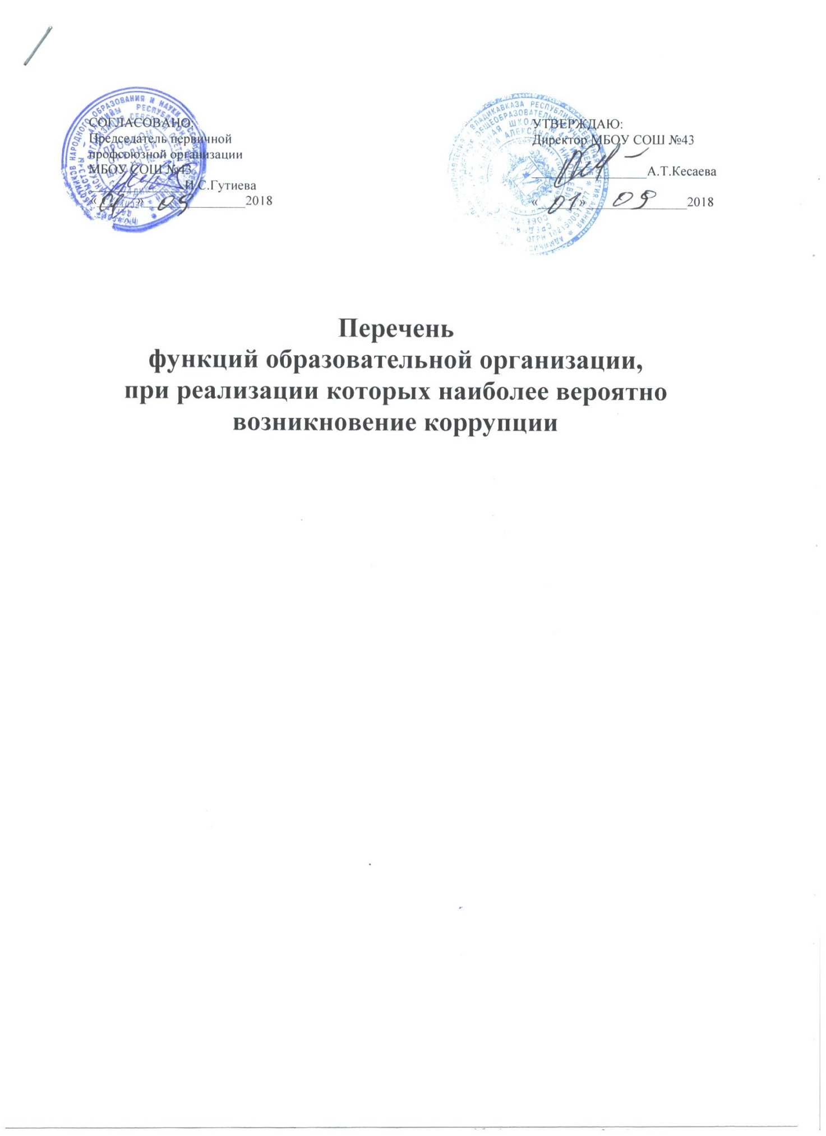

Функции повышенного коррупционного риска
Описание зоны коррупционного риска
1. Организация производственной деятельности:
-использование своих служебных полномочий при решении личных вопросов, связанных с удовлетворением материальных потребностей должностного лица либо его родственников;
-использование в личных или групповых интересах информации, полученной при выполнении служебных обязанностей, если такая информация не подлежит официальному распространению.
2. Размещение заказов на поставку товаров, выполнение работ и оказание услуг:
-отказ от проведения мониторинга цен на товары и услуги;
-предоставление заведомо ложных сведений о проведении мониторинга цен на товары и услуги;
-размещение заказов ответственным лицом на поставку товаров и оказание услуг из ограниченного числа поставщиков именно в той организации, руководителем отдела продаж которой является его родственник.
3. Регистрация имущества и ведение баз данных имущества:
-несвоевременная постановка на регистрационный учёт имущества;
-умышленно досрочное списание материальных средств и расходных материалов с регистрационного учёта;
-отсутствие регулярного контроля наличия и сохранности имущества.
4. Принятие на работу сотрудника:
-предоставление не предусмотренных законом преимуществ (протекционизм, семейственность) для поступления на работу;
5. Обращения юридических, физических лиц:
-требование от физических и юридических лиц информации, предоставление которой не предусмотрено действующим законодательством;
-нарушение установленного порядка рассмотрения обращений граждан, организаций.
6. Составление, заполнение документов, справок, отчетности:
-искажение, сокрытие или предоставление заведомо ложных сведений в отчётных документах, справках гражданам, являющихся существенным элементом служебной деятельности.
7. Работа со служебной информацией, документами:
-попытка несанкционированного доступа к информационным ресурсам, личным данным сотрудников организации.
8. Проведение аттестации педагогических сотрудников:
-необъективная оценка деятельности педагогических работников, завышение результативности труда;
- подготовка и согласование наградных документов на присвоение работникам учреждений государственных и ведомственных наград.

9. Оплата труда:
-установление необоснованных персональных коэффициентов, надбавок, доплат;
- работа премиальной комиссии в подготовке документов и принятие решений об установлении оплаты труда, выплат стимулирующего и компенсационного характера.
10. Аттестация обучающихся:
-необъективность в выставлении оценки, завышение оценочных баллов для искусственного поддержания видимости успеваемости, ЗУН;
-завышение оценочных баллов за вознаграждение или оказание услуг со стороны обучающихся либо их родителей (законных представителей).
III. Методы минимизации коррупционных рисков
либо их устранение в конкретных управленческих процессах
реализации коррупционно опасных функций
Минимизация коррупционных рисков либо их устранение достигается различными методами: от реинжиниринга соответствующей коррупционно опасной функции до введения препятствий (ограничений), затрудняющих реализацию коррупционных схем.
К данным мероприятиям можно отнести:
- перераспределение функций между структурным подразделениями внутри организации;
- использование информационных технологий в качестве приоритетного направления для осуществления служебной деятельности (служебная корреспонденция);
- совершенствование механизма отбора должностных лиц для включения в состав комиссий, рабочих групп. В целях недопущения совершения должностными лицами коррупционных правонарушений или проявлений коррупционной направленности.
Реализацию антикоррупционных мероприятий необходимо осуществлять на постоянной основе посредством:
- организации внутреннего контроля за исполнением должностными лицами своих обязанностей, основанного на механизме проверочных мероприятий. При этом проверочные мероприятия должны проводиться и на основании поступившей информации о коррупционных проявлениях, в том числе жалоб и обращений граждан и организаций, публикаций о фактах коррупционной деятельности должностных лиц в средствах массовой информации;
- использования средств видеонаблюдения и аудиозаписи в местах приема граждан и представителей организаций;
- проведения разъяснительной работы для существенного снижения возможностей коррупционного поведения при исполнении коррупционно-опасных функций.

